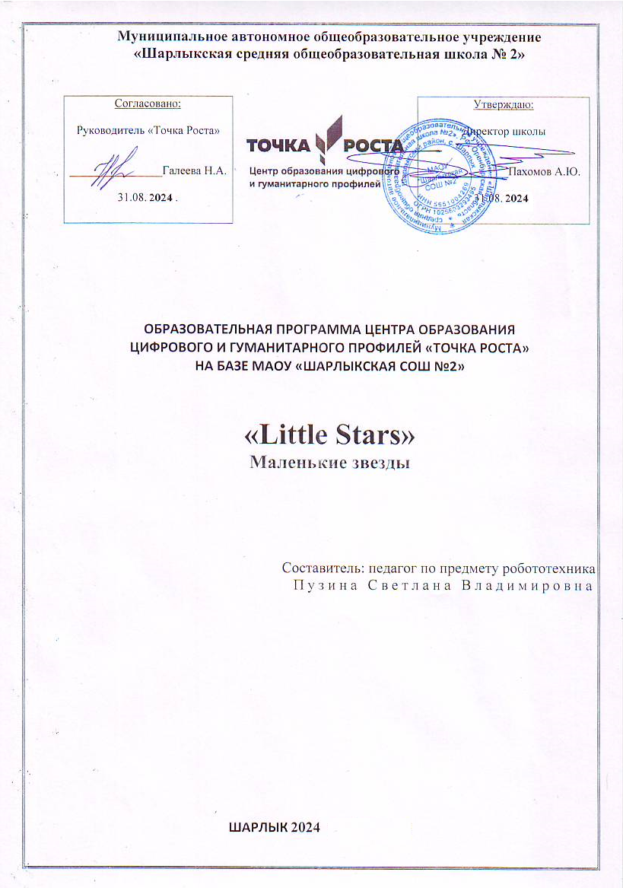

1.1. Пояснительная записка
Данная программа занятий по английскому языку разработана для внеурочных занятий. Содержание дополнительной образовательной программы "Little Stars" -(Маленькие звезды) - соответствует Закону РФ "Об образовании", Конвенция о правах ребенка и учитывает психофизиологические, возрастные особенности обучающихся, опирается на следующие нормативные документы:
Федеральный закон Российской Федерации от 29 декабря 2012 г. № 273-ФЗ «Об образовании в Российской Федерации» (с изменениями на 17 февраля 2023 года) (далее – Федеральный закон);
Концепция развития дополнительного образования детей до 2030 года (от 31 марта 2022 года № 678-р);
Приказ Министерства просвещения Российской Федерации от 27.07.2022 № 629 «Об утверждении Порядка организации и осуществления образовательной деятельности по дополнительным общеобразовательным программам».
Актуальность предлагаемой дополнительной общеобразовательной программы обусловлена тем, что она позволяет устранить противоречия между требованиями программы и потребностями учащихся в дополнительном языковом материале и применении полученных знаний на практике; условиями работы в классно-урочной системе преподавания иностранного языка и потребностями учащихся реализовать свой творческий потенциал. Одна из основных задач образования по стандартам второго поколения – развитие способностей ребёнка и формирование универсальных учебных действий, таких как: целеполагание, планирование, прогнозирование, контроль, коррекция, оценка, саморегуляция. С этой целью в программе предусмотрено значительное увеличение активных форм работы, направленных на вовлечение учащихся в динамичную деятельность, на обеспечение понимания ими языкового материала и развития интеллекта, приобретение практических навыков самостоятельной деятельности.
Программно-методическое обеспечение обучения учащихся начальных классов английскому языку базируется на принципах игрового и коммуникативного обучения иностранной культуре и ставит цель - всестороннее развитие ребенка в ходе обучения основам иноязычной культуры. Таким образом, целями программы являются сообщение ученикам и усвоение ими определенного объема знаний социального, лингвострановедческого, педагогического содержания, а также формирование положительной мотивации к дальнейшему изучению предмета.
Программа обеспечивает развитие интеллектуальных общеучебных умений и творческих способностей у учащихся, необходимых для дальнейшей самореализации и формирования личности ребенка, позволяет ребёнку проявить себя, выявить свой творческий потенциал.

Цель и задачи программы
Целью программы является - развитие элементарных языковых навыков, необходимых для успешного овладения английским языком.
Задачи:
I. Познавательный аспект. Познакомить детей c культурой стран изучаемого языка (литература, традиции, праздники и т.д.); способствовать более раннему приобщению младших школьников к новому для них языковому миру и осознанию ими иностранного языка как инструмента познания мира и средства общения; познакомить с менталитетом других народов в сравнении с родной культурой; формировать универсальные лингвистические понятия, наблюдаемые в родном и иностранном языках; способствовать удовлетворению личных познавательных интересов.
II. Развивающий аспект. Развивать мотивацию к дальнейшему овладению английским языком и культурой; развивать учебные умения и формировать у учащихся рациональные приемы овладения иностранным языком; приобщить детей к новому социальному опыту за счет расширения спектра проигрываемых социальных ролей в игровых ситуациях; формировать у детей готовность к общению на иностранном языке; развивать технику речи, артикуляцию, интонации. развивать двигательные способности детей через драматизацию. познакомить с основами актерского мастерства и научить держаться на сцене.
III. Воспитательный аспект. Способствовать воспитанию толерантности и уважения к другой культуре; приобщать к общечеловеческим ценностям; способствовать воспитанию личностных качеств (умение работать в сотрудничестве с другими; коммуникабельность, уважение к себе и другим, личная и взаимная ответственность); обеспечить связь школы с семьей через вовлечение родителей в процесс подготовки постановок. прививать навыки самостоятельной работы по дальнейшему овладению иностранным языком и культурой.
Планируемые результаты освоения учебного материала
-личностных результатов:
1) Развитие психических функций, связанных с речевыми процессами (восприятия, памяти, мышления), и личностных качеств (эмоциональных, творческих, социальных, когнитивных и языковых);
2) Развитие способностей к усвоению иностранного языка (фонематический слух, объем слухоречевой памяти, имитационные способности, скоростное проговаривание), которые могут стать мотивирующим фактором для дальнейшего изучения иностранного языка;
3) Приобщение детей средствами языка к иноязычной культуре и осознание ими родной культуры, воспитание интеркультурного видения ребенка;
4) Воспитание у ребенка чувства осознания себя как личности (адекватная самооценка и ранняя социализация младшего школьника);
5) Формирование способов учебной деятельности (учить учиться);
6) Формирование интереса и мотивации к дальнейшему изучению ИЯ.
- предметных результатов:
1) понимание особой роли изучения иностранного языка;
2) сформированность уважительного отношения к народам англоговорящих стран, к их культуре и традициям;
3) развитие навыков общения на английском языке;
4) знание небольших стихотворений, песен, сказок, рассказов и детских игр на английском языке;
5) развитие навыков устанавливать и выявлять причинно-следственные связи в окружающем мире.

-метапредметных результатов:

1) овладение способностью принимать и сохранять цели и задачи учебной деятельности, поиска средств её осуществления;
2) освоение способов решения проблем творческого и поискового характера;
3) формирование умения планировать, контролировать и оценивать учебные действия в соответствии с поставленной задачей и условиями её реализации; определять наиболее эффективные способы достижения результата;
4) формирование умения понимать причины успеха/неуспеха учебной деятельности и способности конструктивно действовать даже в ситуациях неуспеха;
5) освоение начальных форм познавательной и личностной рефлексии;
6) активное использование речевых средств для решения коммуникативных задач;
7) использование различных способов поиска, сбора, обработки, анализа, организации, передачи и интерпретации информации в соответствии с коммуникативными и познавательными задачами и технологиями кружка;
8) овладение логическими действиями сравнения, анализа, синтеза, обобщения, классификации по родовидовым признакам, установления аналогий и причинно-следственных связей, построения рассуждений, отнесения к известным понятиям;
9) готовность слушать собеседника и вести диалог; готовность признавать возможность существования различных точек зрения и права каждого иметь свою;
10) определение общей цели и путей её достижения; умение договариваться о распределении функций и ролей в совместной деятельности; осуществлять взаимный контроль в совместной деятельности, адекватно оценивать собственное поведение и поведение окружающих;

Формы организации ТО (творческого объединения) могут быть различными (очные занятия: развлечения, концерты, игры, подготовка наглядных пособий, оформление стендов, просмотр мультфильмов и т.д.; заочные занятия: подготовка наглядных пособий и оформление буклетов, обучающей рекламы, просмотр обучающих видео и мультфильмов, сказок).
Тематика занятий должна быть интересной детям, близкой по содержанию к их повседневной жизни. Темы должны усложняться по мере взросления ребенка. В каждой новой теме изученный материал повторяется, закрепляется, активизируется, переносится в новые контексты, на новые ситуации. Это обеспечивает гибкость приобретаемых способов выражения на втором языке.
Программа ТО "Little Stars" -(Маленькие звезды) рассчитана на 34 учебных (часа 2 часа в неделю) на первый год обучения и 72 учебных часа (2 часа в неделю) на второй год обучения. Ориентирована на детей 9- 10 лет.

Формы организации образовательного процесса:
· Ведется очная форма обучение на занятиях 2 раза в неделю в первую половину дня, длительность занятий 1час 30 минут и дистанционная форма обучения во вторую половину дня, длительность занятий 1час 30 минут. Использование бесплатных месенджеров: (Viber, What's up,) Социальная сеть:VK.

В режимные моменты, в ходе свободных игр, в непосредственном общении с детьми вводятся речевые конструкции разговорной речи;
· Индивидуально, с малой группой, с подгруппой, со всей группой беседуют по играм и игрушкам, иллюстративным книгам и словарям, рассматривают игрушки, играют в настольные игры типа лото, маршрутные;
· Обсуждают, выучивают стихи и песенки, слушают народную, детскую и классическую музыку;
· Играют в традиционные подвижные и светские игры на английском языке;
К концу обучения ребенок должен запомнить около 300 лексических единиц.

- В содержание программы включены темы «Внешность человека части тела», «Прогулки по зоопарку, «Мужская, женская и повседневная одежда», конкурсы и соревнования направленные для личностного роста и др.;
- Основное количество часов отведено практическим занятиям с применением интерактивных форм и методов обучения, для формирование у обучающихся ценностей многонационального российского общества; становление гуманистических и демократических ценностных ориентаций среди сверстников;
- В ходе изучения разделов программы обеспечивается разноуровневое обучение:

  - Содержание программы
Программа предполагает постепенное расширение знаний и их углубление, а также приобретение умений в области проектирования, конструирования и изготовления прототипа продукта.
Занятия предполагают развитие личности:
- развитие интеллектуального потенциала обучающего (анализ, синтез, сравнение);
- развитие практических умений и навыков ( эскизирование, 3D-моделирование, конструирование, презентация).

Учебно-воспитательный процесс направлен на формирование и развитие у обучающихся такие важные социально значимых качеств, как готовность к нравственному самоопределению, стремление и приумножению технических, культурных и исторических ценностей.
Становление личности через творческое самовыражение.

Раздел 1. Моя одежда
Внешность человека, одежда мужская и женская, повседневная и школьная, школьные правила, модальный глагол must.
Раздел 2. Продукты питания
Здоровый образ жизни, продукты питания, предпочтения в еде, день рождения, рецепт приготовления овощного салата.
Раздел 3. Распорядок дня
Мой день, распорядок дня, мои обязанности. Предлоги времени.
Раздел 4. Мое будущее
Мир профессий, любимые профессии, планы на будущее, роль английского языка.

Содержание учебного плана
Содержание обучения английскому языку складывается из:
· Коммуникативных ситуаций, возникающих как на занятиях, так и вне занятий по предложенным темам;
· Лексического и грамматического материала, соответствующего этим ситуациям;
· Различных игр и игровых упражнений по английскому языку; используются известные сборники игр, так и составленные специально; в них внимание обращено либо на языковые явления, либо на традиционные формулы, либо на культурно-значимые явления;
· Небольших по объему стихотворений, песен и рассказов; они должны быть легкими для усвоения, простыми по лексическому наполнению, представительными по набору содержания в них лингвистических конструкций;
· Материал по культуре страны или народа, позволяющего организовать обучение как на русском так и на английском языке.
№ | Тема | Количество часов | Содержание занятий
1 | Давайте познакомимся! | 6 | Лексический материал: I, am, hi, bye, yes, no, are, you, who, seven, eight, how, old, Russia, America, from, Great Britain, Africa, where, he, she, is, name, my, what, your, his, her, live.  Грамматический материал: личные местоимения: I, you, he, she  Притяжательные местоимения: my, his, her  Глаголы связки: am, is, are  Вопросы: who, how old, what, where.
2 | Еда | 10 | Здоровый образ жизни, продукты питания, предпочтения в еде, день рождения.  Лексика по теме: fruit, vegetables, drinks, eat, drink Water, meat, biscuits, pasta, carrots, potatoes, tomatoes, sausages, rice, lemonade, salad, sweets. Healthy, unhealthy  Структуры: I like/don’t like, Время “Present Simple”, I would like…, Can I have some?, some/any
3 | Мой дом. Моя квартира | 10 | Лексический материал: a desk, a chair, a bed, a window, a house, a floor, a wardrobe , a carpet , an armchair, a bedroom, a living- room, a dining-room, a curtain, a wall, a hall, a sofa.  Грамматический материал: конструкция there is…/there are….
4 | Учебные принадлежности | 8 | Лексический материал: a ruler, an exercise book, an eraser, a pencil-case, paints, a text-book, a brush, a pen, a sharpener, a book, a pencil, a calculator, a felt-tip pen, a bag, a desk, a chair, a school.  Грамматический материал: глаголы to have, to be, конструкции there is…/there are…
4 | Всего | 34ч.

2.1. Календарный учебный график
№ | Тема | Занятие | Кол-во часов | Запланиров дата | Дата (очная форма обучения) |  |  | Дата (заочная форма обучения)
 |  |  |  |  | 1гр. | 2гр. | факт | 1гр. | 2гр. | факт
1 | Давайте познакомимся! | 1.Здравствуйте - это я! | 2ч.
1 | Давайте познакомимся! | 2.Творческая работа Составление мини-рассказа о себе. | 2ч.
1 | Давайте познакомимся! | 3.Творческая игра «Мой портрет и портрет моей семьи» | 2ч.
2 | Еда | 4. Что у тебя в холодильнике? Повседневная лексика | 2ч.
2 | Еда | 5.Количество. Much/many/a lot | 2ч.
2 | Еда | 6.Ролевая игра «В ресторане» | 2ч.
2 | Еда | 7.Творческая работа «День рождение» | 2ч.
2 | Еда | 8.Вредная и полезная еда. Создание постера | 2ч.
3 | Мой дом. Моя квартира | 9.мебель в квартире, доме. | 2ч.
3 | Мой дом. Моя квартира | 10.Интервью с другом | 2ч.
3 | Мой дом. Моя квартира | 11.Любимая комната | 2ч.
3 | Мой дом. Моя квартира | 12.Творческая работа «мой дом - моя крепость» | 2ч.
3 | Мой дом. Моя квартира | 13.Обязанности по дому | 2ч.
4 | Учебные принадлежности | 14.У меня в портфеле... | 2ч.
4 | Учебные принадлежности | 15.Ролевая игра "Я - ученик!" | 2ч.
4 | Учебные принадлежности | 16.Викторина «Что? Где? Куда?» | 2ч.
4 | Учебные принадлежности | 17.Творческая работа «Мои планы на лето» | 2ч.

2.2. Условия реализации программы
Материально-техническое обеспечение : компьютер, вебкамера с подключением к сети интернет, принтер (цветной и черно белый), аудиоколонки, наушники, микрофон, раздаточный материал, мячи, воздушные шарики, спортинвентарь , тематические картинки, игрушки, тактильные предметы.
Эффективность и результативность зависит от соблюдения следующих условий:
- добровольность участия и желание проявить себя;
- сочетание индивидуальной, групповой и коллективной деятельности;
- сочетание инициативы детей с направляющей ролью учителя;
- занимательность и новизна содержания, форм и методов работы;
- эстетичность всех проводимых мероприятий;
- четкая организация и тщательная подготовка всех запланированных мероприятий;
- наличие целевых установок и перспектив деятельности, возможность участвовать в конкурсах, фестивалях и проектах различного уровня;
- широкое использование методов педагогического стимулирования активности учащихся;
- гласность, открытость, привлечение детей с разными способностями и уровнем овладения английским языком;
- привлечение родителей и учащихся более старшего возраста к подготовке и проведению мероприятий с учащимися более младшего возраста.
2.3. Форма аттестации(контроля):
Выставки работ, рисунков, пополнение портфолио учащихся, театрализованные выступления, викторины, конкурсы.
Оценочные материалы: (анкеты, тесты, диагностики, карты наблюдения).
2.4.Методические материалы
В процессе обучения используются следующие методы:
Коммуникативный метод является доминирующим, в наибольшей степени соответствующий специфике иностранного языка как учебного предмета. С помощью данного метода решается первоочередная задача – овладение элементарными навыками и умениями устного иноязычного общения на раннем этапе изучения английского языка.
Наглядный метод предусматривает непосредственный показ на занятиях предметов и явлений окружающего мира, наглядных пособий с целью облегчения понимания, запоминания и использования учебного материала в практической деятельности учащихся.
Занятия проводятся в различных формах, отличных от классно – урочных: игры, праздники, викторины, инсценировки и т.д.
Ведущей формой организации занятий является групповая работа. Во время занятий осуществляется индивидуальный и дифференцированный подход к детям.
Каждое занятие состоит из двух частей – теоретической и практической.
Теоретическую часть педагог планирует с учётом возрастных, психологических и индивидуальных особенностей обучающихся. Программа предусматривает проведение занятий, интегрирующих в себе различные формы и приемы игрового обучения, проектной, литературно-художественной, изобразительной, физической и других видов деятельности.
С помощью мультимедийных элементов занятие визуализируется, вызывая положительные эмоции у учащихся и создавая условия для успешной деятельности каждого ребенка.
Виды деятельности (игровая, познавательная, художественная, эстетическая):
- подвижные игры;
- чтение, литературно-художественная деятельность;
- изобразительная деятельность;
- прослушивание песен и стихов;
- разучивание стихов;
- разучивание и исполнение песен;
- проектная деятельность;
- выполнение упражнений на концентрацию внимания, развитие воображения.

